Фотоловушка
“SITITEK iHunt S”

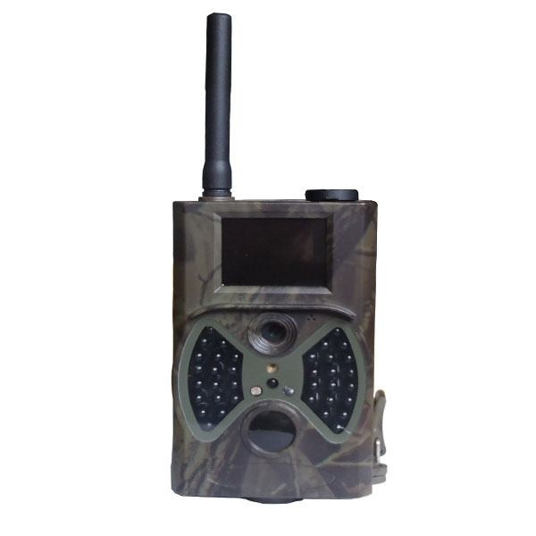
Оглавление
Введение 3
Назначение устройства 3
Источники питания 3
Ключевые особенности 4
Внешний вид и основные части устройства 5
Меню настроек 8
Использование устройства 9
Настройка режимов работы 10
Режим фотосъемки 10
Режим видеозаписи 11
Системные настройки 12
Настройка функции MMS 14
Настройка функции SMTP 15
Установка программы MSCONFIG 16
Настройка функции MMS 16
Настройка функции SMTP 17
Контроль работы устройства с помощью SMS 19
Обновление прошивки 19
Технические характеристики 20
Комплект поставки 21

Введение
Благодарим Вас за покупку одной из наших высококачественных фотоловушек с модулем GSM. Устройство является научно-исследовательской разработкой наших специалистов, в нем учтены требования покупателей со всего мира.

Назначение устройства
Устройство является идеальным средством видеонаблюдения в Вашем доме, складском или другом помещения. Благодаря маскировочной расцветке и компактным размерам устройство прекрасно подходит для проведения наблюдений за дикими животными. Фотоловушку легко установить или закрепить. Можно использовать для фотографирования вручную и для продолжительной видеосъемки в тестовом режиме.
Варианты использования:
а) средство видеонаблюдения в офисе, на строительной площадке, складе, и т.д.
б) средство ночного инфракрасного видеонаблюдения с детектором движения;
в) средство для ведения наблюдения за животными и для охоты.

Источники питания
а. Щелочные батареи типа AA
Данная фотоловушка может работать от 4 либо от 8 щелочных батарей типа АА.
Обратите внимание, что напряжения аккумуляторных батарей типа АА (1.2 В) недостаточно для питания данного устройства. Батареи должны быть установлены в соответствии со схемой внутри батарейного отсека.
б. Солнечная панель
Специалисты компании учли пожелания покупателей и разработали данное устройство с возможностью работы от с большинства стандартных 6 В солнечных панелей. Для наилучшей совместимости настоятельно рекомендуем использовать только оригинальную солнечную панель от производителя.
в. Адаптер питания
Устройство также может работать от сетевого адаптера 6 В. Рекомендуется извлекать щелочные батареи при использовании адаптера питания, чтобы избежать подачи питания на батареи.

Меры предосторожности
- Перед использованием фотоловушки установите TF-карту памяти (только при переключателе питания в позиции OFF).
- Не извлекайте и не устанавливайте карту памяти если переключатель питания стоит в позиции ON!
- При первом использовании рекомендуется отформатировать TF-карту с помощью меню камеры.
- При подключении камеры USB кабелем к компьютеру карта памяти функционирует как съемный диск.
- При обновлении прошивки устройства убедитесь в достаточном уровне заряда батареи, в противном случае процесс обновления может быть прерван. Сбои при обновлении прошивки могут привести к неработоспособности камеры!

Ключевые особенности
- Встроенный цветной TFT экран с диагональю 2" для просмотра фото и видео.
- Вспышка из 36 встроенных ИК-светодиодов с радиусом действия до 20 м.
- Высокое разрешение камеры с выбором между 5 / 8 / 12 Мп.
- Цветные фотографии в дневное время; черно-белые в ночное время.
- Регулируемая чувствительность датчика движения: высокая, средняя, низкая.
- Впечатляюще быстрое время срабатывания затвора: 0.7 секунд.
- Возможность выполнения серии из 1 / 3 / 6 / 9 снимков.
- Настройка задержки спуска затвора 1 / 5 / 10 / 30 секунд/минут.
- Настройка продолжительности видеозаписи: 10 / 30 / 60 / 90 секунды.
- До 6 месяцев в режиме ожидания при работе от 8 щелочных батарей типа АА.
- Диапазон рабочих температур: от -20 до 60 ℃.
- Встроенный таймер для программирования работы только в течение заданного периода времени каждый день.
- Указание даты, времени, температуры и фазы Луны на каждой фотографии.
- Запись звука.
- Поддержка 2G SIM-карт для передачи фотографий в режиме реального времени.
- С помощью функции MMS/SMTP устройство может пересылать фотографии на 1-4 заданных мобильных телефона или на 1-4 адреса электронной почты при каждом срабатывании затвора.
- Управление через SMS сообщения: моментальная съемка с отправкой фото, включение/выключение устройства, получение информации о количестве сделанных снимков и уровне заряда батареи.

Пульт ДУ

Инфракрасный пульт дистанционного управления можно использовать для настройки устройства. Дальность действия - до 9 метров.
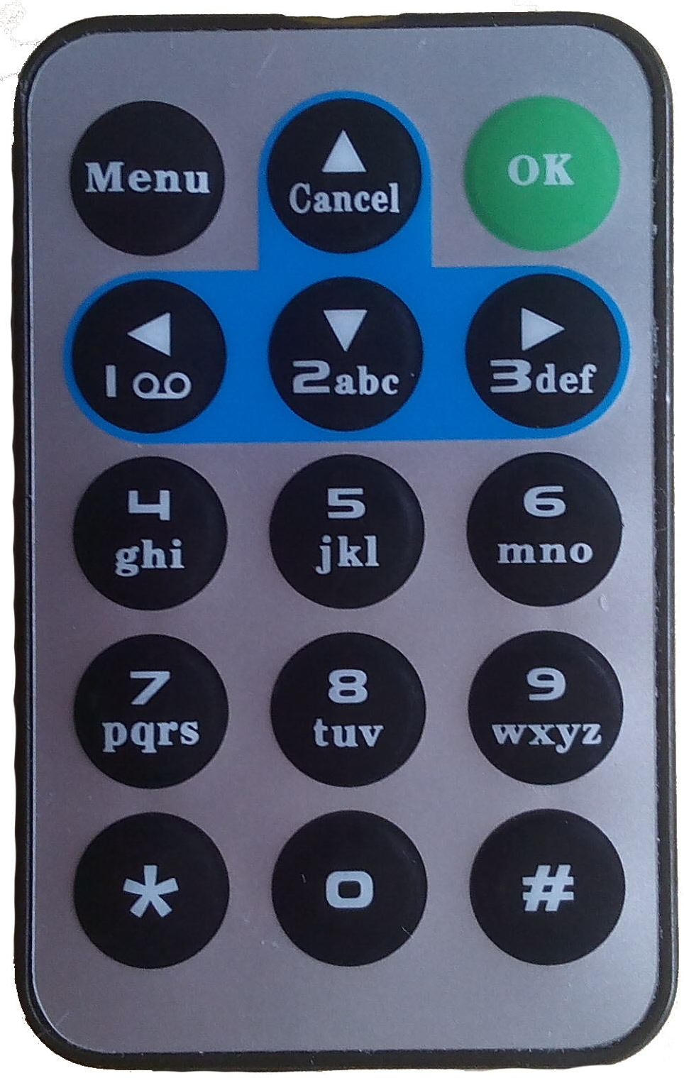
Примечание: Нажмите на кнопку “*” для включения лазерного указателя.
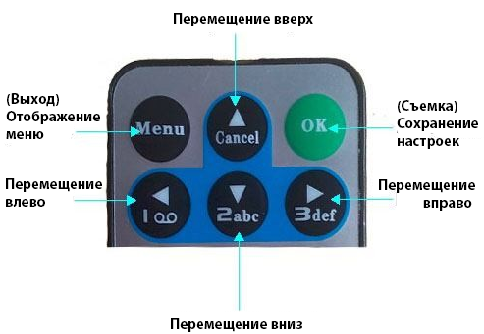
Примечания:

- При нажатии на кнопку "OK", камера начнет снимать фото или видео.
- Для просмотра только что записанного фото или видео нажмите кнопку "Вправо".
- Для перехода между файлами используйте кнопки "Вверх" или "Вниз".
- Для просмотра видеозаписей используйте кнопку "Влево", для остановки нажмите кнопку повторно.

Информационный дисплей

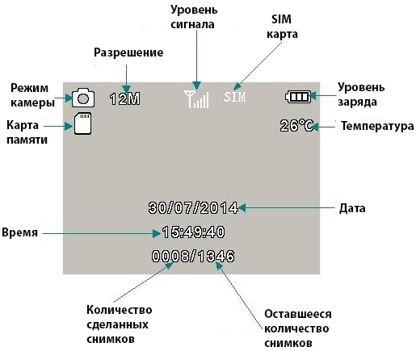

Примечание: Для активации функций MMS или SMTP SIM-карта должна быть правильно установлена, а устройство должно находиться в зоне устойчивого сигнала.

Меню настроек
Меню настроек состоит из 5 основных пунктов:

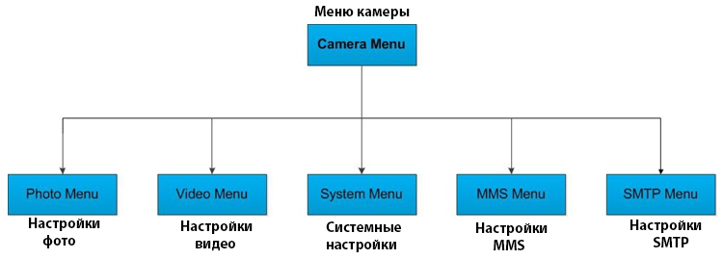

Использование устройства
Установка элементов питания
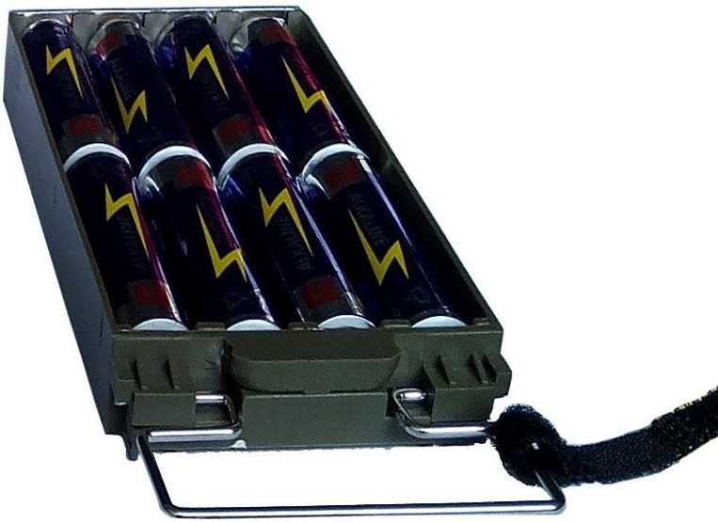

Установка карты памяти TF и SIM карты
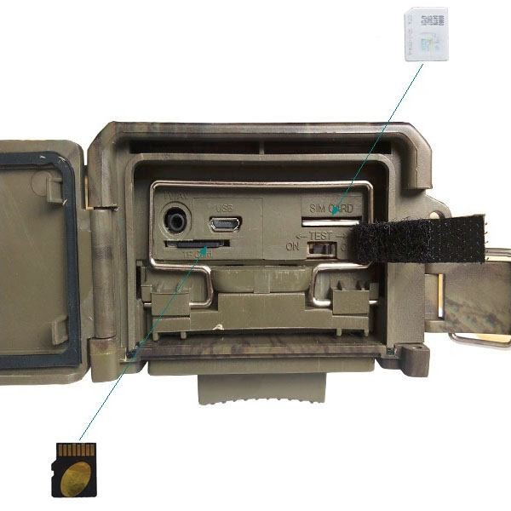
Примечание: Для активации MMS или SMTP функции сохраните файл настройки (Parameter.dat) с помощью программы MMS CONFIG на карту памяти.

Включение устройства

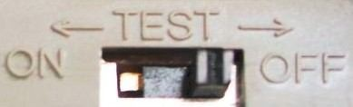
Передвиньте переключатель питания с позиции "OFF" в позицию "Test" или "On" для выбора режима работы устройства:
Тестовый режим
При включении данного режима, загорается экран. Пользователь может проводить операции с помощью пульта дистанционного управления:
а. Настройка устройства, в том числе режима фотосъемки, режима видеосъемки и системы
б. Фотосъемка и видеосъемка
в. Просмотр фотографий и видеозаписей
Режим "On"
В этом режиме экран не работает. Камера работает в автоматическом режиме.

Настройка режимов работы
Пользователь может производить настройки фотосъемки, видеосъемки и системы с помощью пульта дистанционного управления.
Настройка MMS или SMTP функций производится с помощью программы MMSCONFIG, которая поставляется на CD диске.

Режим фотосъемки
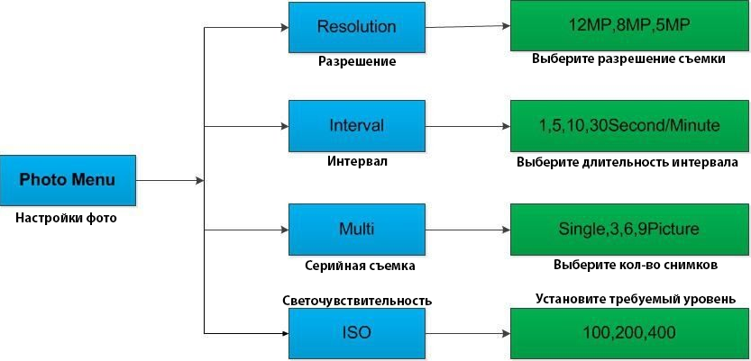
Описание:
Пункт меню | Характеристика | Описание
Разрешение | 12, 8, 5 Мп | Размер изображения
Интервал спуска затвора | 1 / 5 / 10 / 30 секунд/минут | Интервал ожидания между спусками затвора
Серийная съемка | 1 / 3 / 6 / 9 | Количество снимков
ISO | 100, 200, 400 | Уровень светочувствительности
Для изменения разрешения с 12 на 5 Мп надо выполнить следующие действия с помощью пульта дистанционного управления (см. изображения ниже):
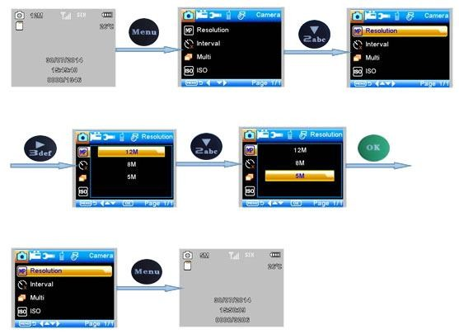

Примечания:
1. Режим: камера в режиме фото.
2. Для настройки интервала, серийной съемки и уровня ISO следует выполнить аналогичные действия.

Режим видеозаписи
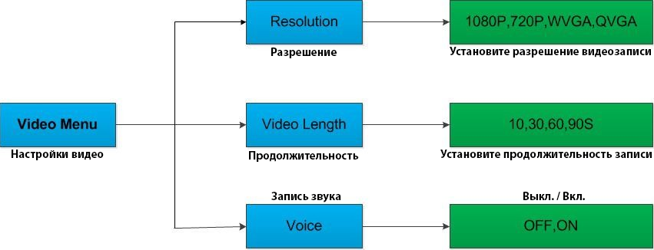

Пункт меню | Характеристика | Описание
Разрешение | 1080P, 720P, WVGA, QVGA | Разрешение записи
Продолжительность видеозаписи | 10 / 30 / 60 / 90 с | Время продолжительности видеозаписи
Звукозапись | Вкл., Выкл. | При активации функции, производится запись звука
Для изменения разрешения с 1080P на 720P надо выполнить следующие действия с помощью пульта ДУ (см. изображения ниже):
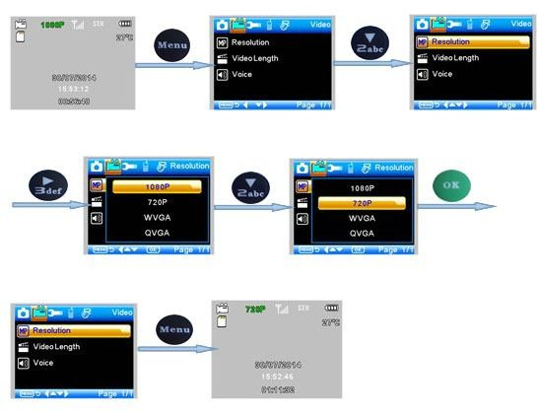
Примечания:
1. Режим: Видеозапись.
2. Для установки продолжительности видеозаписи и активации функции звукозаписи следует выполнить те же действия.

Системные настройки
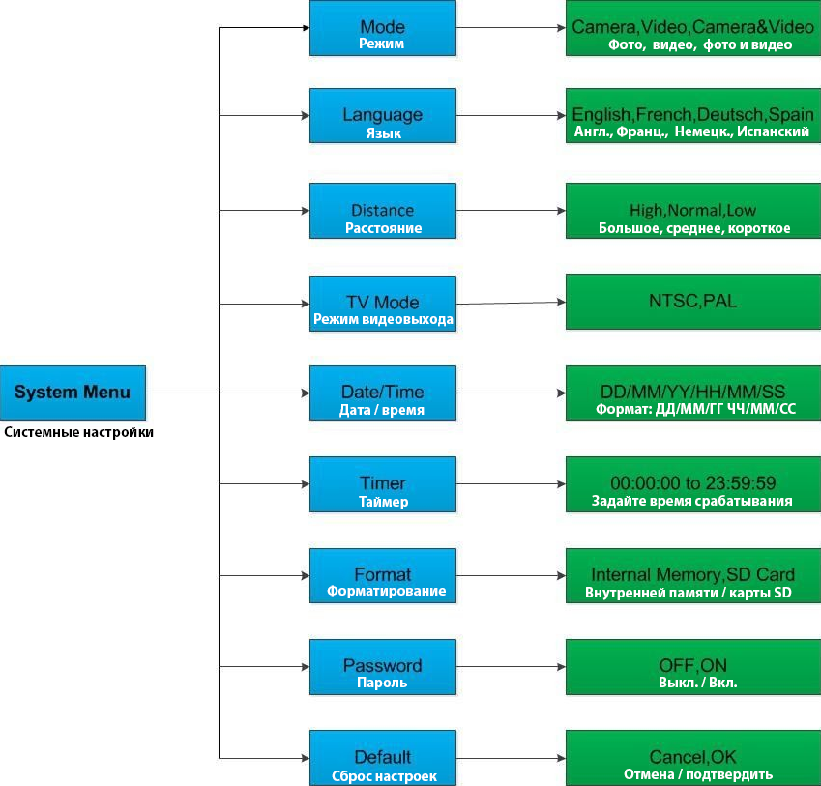
Для перевода устройства в режим видеосъемки надо выполнить следующие действия с помощью пульта ДУ (см. изображения ниже):
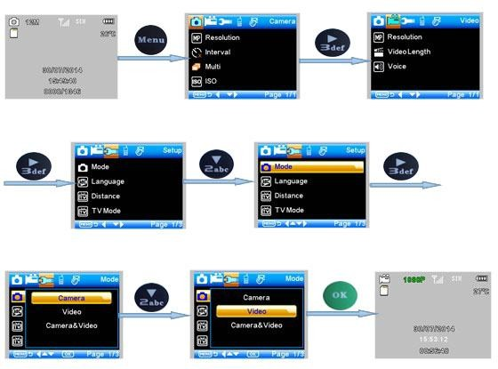
Примечания:
1. Для настройки языка, расстояния, ТВ-режима, формата и настроек по умолчанию следует выполнить те же действия.
2. Для установки даты/времени, таймера и пароля:
а. Нажмите 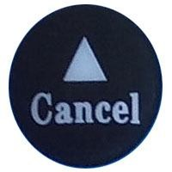или  для выбора позиций.
б. Нажмите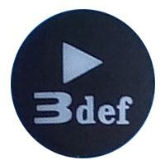 для входа в следующий пункт меню.
в. Параметры по умолчанию:
Режим: Фото.
Разрешение (фотосъемка): 12 Mп.
Интервал спуска затвора: 1 секунда.
Серийная съемка: 1 снимок.
ISO: 400.
Разрешение (видеосъемка): 1080 P.
Продолжительность видеозаписи: 10 с.
Дата/Время: установленное ранее.
Расстояние: большое.
Язык: английский.
Таймер: от 0:0:0 до 23:59:59 (круглосуточная работа).
Формат: внутренняя память.
ТВ режим: NTSC.
Пароль: Выкл.

Настройка функции MMS

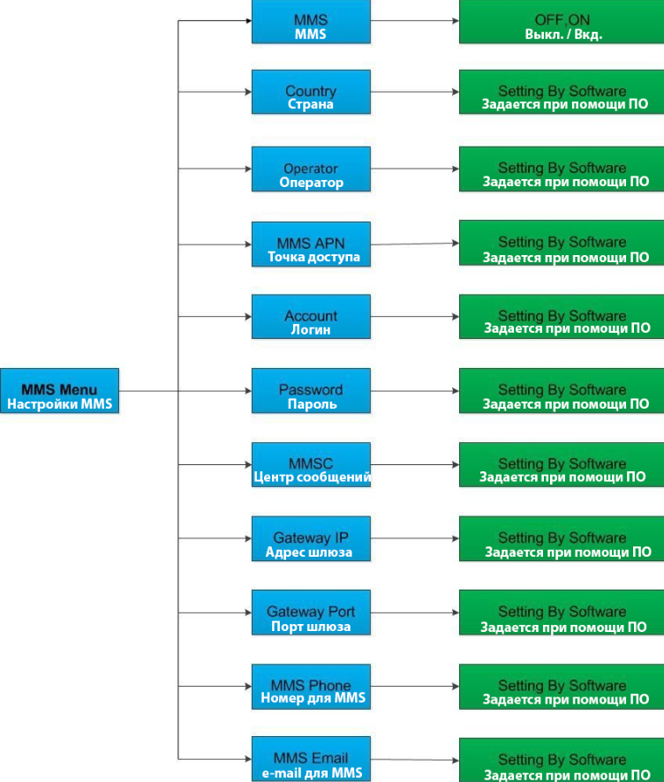

Настройка функции SMTP
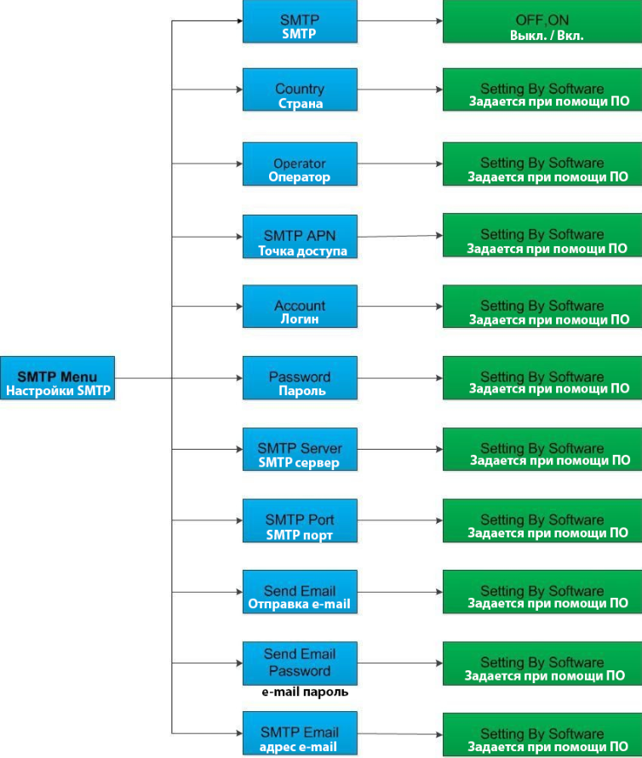

Установка программы MSCONFIG
- Вставьте CD с ПО в привод CD-ROM на компьютере.
- Запустите файл MMSCONFIG.exe из папки MMSCONFIG.
- Настройка меню фотосъемки, видеосъемки и по умолчанию.
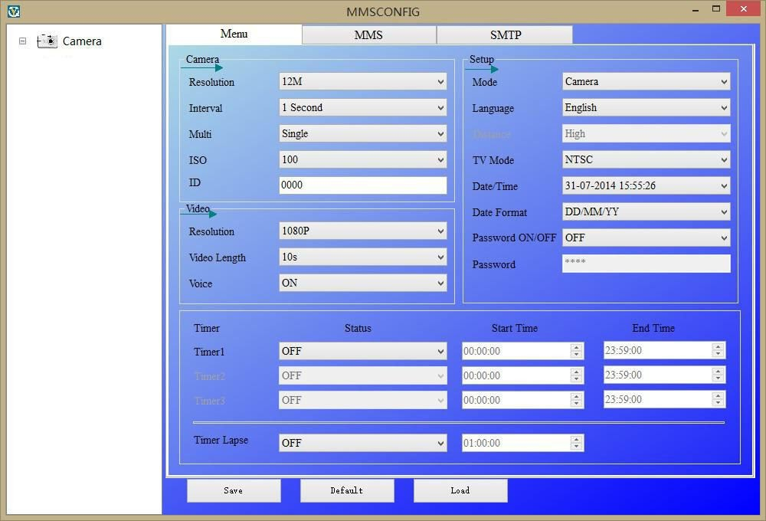

Примечание: После настройки меню с помощью пульта дистанционного управления, пользователь может пропустить данный шаг.

Настройка функции MMS
A. Автоматический режим настройки MMS функции:
В автоматическом режиме работы MMS функции, можно выбрать из предложенного списка предустановленных данных:
а. Выбрать страну.
б. Выбрать оператора.
в. Добавить номер телефона, на который будут пересылаться фотографии.
г. Добавить email адрес, на который будут пересылаться фотографии.
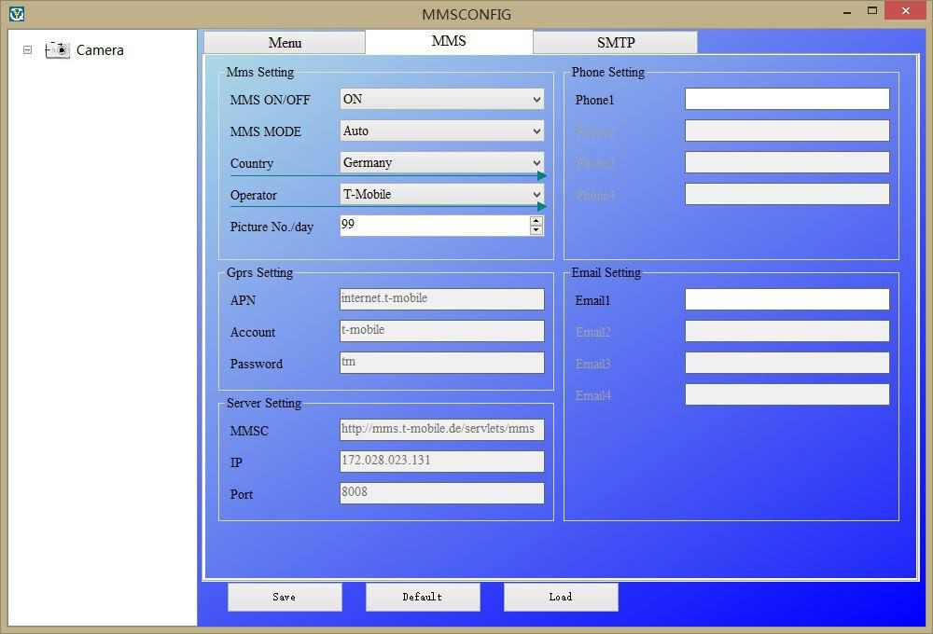

Б. Ручной режим настройки MMS функции:
Если в предустановленных вариантах нет подходящих данных, выберите ручной режим настройки MMS функции.

Во-первых, пользователю необходимо связаться с оператором сотовой связи, чтобы получить информацию о настройках: APN, учетную запись, пароль, MMSC, адрес и порт шлюза. Введите эти настройки в программе. Также необходимо:
а. Добавить номер телефона, на который будут пересылаться фотографии.
б. Добавить email адрес, на который будут пересылаться фотографии.

Настройка функции SMTP
Такой способ отправки фотографий также называется передача через канал GPRS. Данный способ отправки изображений очень популярен на сегодняшний день, потому что изображение передается с электронной почты на электронную почту. В затраты включается только стоимость передачи данных согласно тарифам Вашего оператора.
Автоматический режим настройки функции SMTP:
В автоматическом режиме работы SMTP функции, можно выбрать из предложенного списка предустановленных данных:
а. Выбрать страну.
б. Выбрать оператора.
в. Выбрать ваш email сервер.
г. Добавить email адрес отправителя (в поле слева).
д. Добавить пароль для email адреса отправителя (в поле слева).
е. Добавить email адрес получателя (в поле справа).
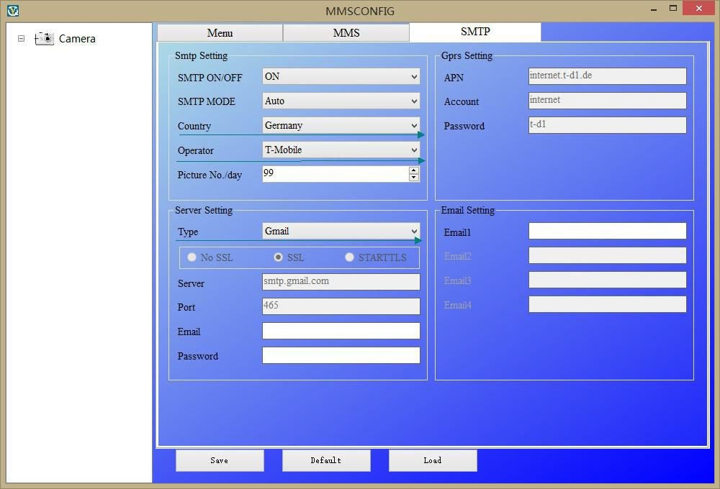
Ручной режим настройки SMTP функции:
Если нет сконфигурированных данных для выбора, выберите ручной режим настройки SMTP функции.

Во-первых, пользователю необходимо связаться с оператором сотовой связи, чтобы получить настройки: APN, учетную запись, пароль, контактный email адрес отправителя для доступа на сервер, информацию о порте.
Далее необходимо:
a. Добавить email адрес отправителя (в поле слева).
б. Добавить пароль для email адреса отправителя (в поле слева).
в. Добавить email адрес получателя (в поле справа).
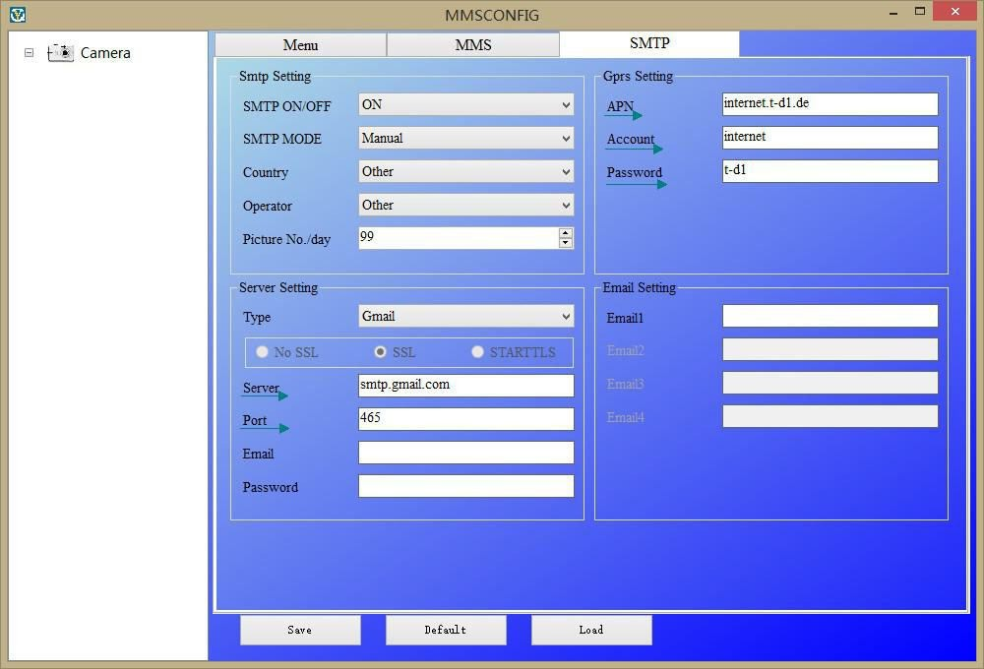
Сохранение файла Parameter.dat на TF карту памяти
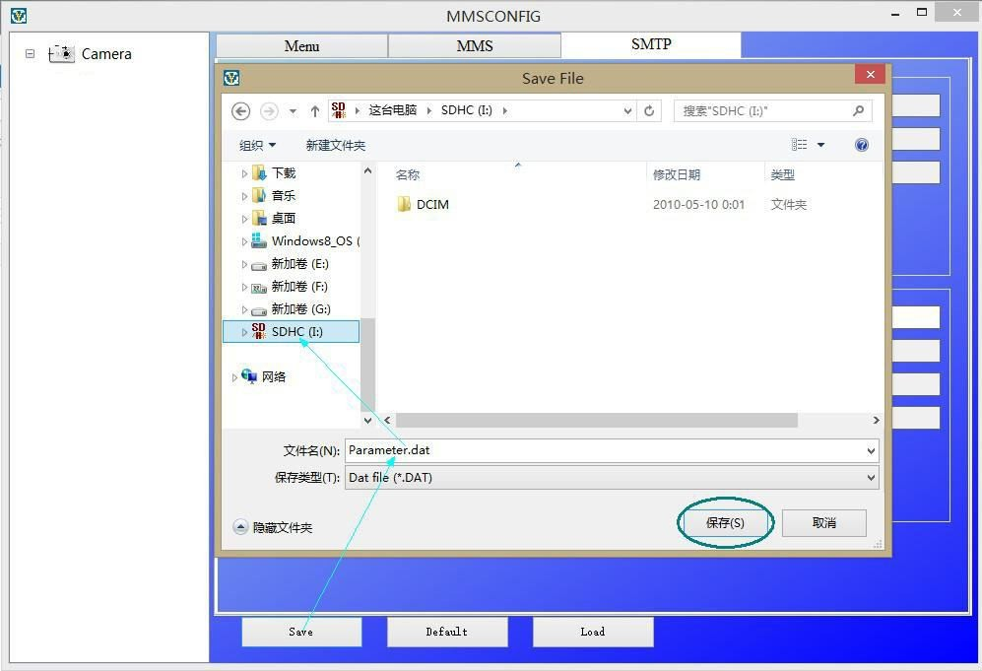

Контроль работы устройства с помощью SMS

Есть 2 способа:
- Отправить смс c кодом команды напрямую.

- Установить на телефон приложение для управления фотоловушкой.

SMS коды:
Код | Функции | Описание
*530* | Включение камеры | Начало работы
*531* | Режим ожидания камеры | Прекращение работы
*500* | Съемка | Камера сделает снимок и отправит его на установленный номер телефона или email
*505* | Съемка (MMS режим) | Камера сделает снимок и отправит его на текущий номер телефона
*520* | Отправка информации | Устройство отправляет текстовое сообщение с номером снимка, объемом SD карты памяти, уровень заряда

Обновление прошивки
Устройство имеет функцию автоматического обновления прошивки. Обновление произойдет, когда будет доступна новая версия прошивки. Необходимо выполнить следующие действия:
- Разархивируйте файл обновления.
- Скопируйте файл FW18NA.bin на карту памяти.
- Вставьте карту памяти в устройство.
- Включите устройство (тестовый режим).
- Устройство считает информацию и запустит обновление автоматически. При обновлении прошивки, дисплей выключен.
- Дисплей включится после окончания обновления.
- Извлеките карту памяти из фотоловушки и вставьте ее в компьютер, удалите файл прошивки с карты памяти. (Если вы не сделаете этого, устройство снова перейдет в режим обновления при включении).
- Вставьте карту памяти в специальный слот в устройстве.

Технические характеристики
Сенсор изображения | камера Color CMOS 12 Мп
Память | TF карта памяти до 32 Гб
Объектив | F=3.1; FOV=60 °
Габаритные размеры | 145 * 80 * 55 мм
ИК светофильтр | Полностью автоматический ИК светофильтр
TFT дисплей | Диагональ 2,0”
LED светодиоды | Невидимое излучение с длиной волны 940 нм
Чувствительность датчика движения | Высокая / нормальная / низкая
Угол обзора датчика движения | 100 градусов
Радиус действия датчика движения | 82 фута / 25 м
Количество ИК светодиодов | 36 шт.
Максимальная дальность действия светодиодов в ночное время | 65 футов / 20 метров
Время срабатывания затвора | 0,7 сек.
Настройка интервала спуска затвора | 1/5/10/30 секунд/минут (по умолчанию 1 секунда)
Разрешение изображения | 12 / 8 / 5 Мп
Серийная съемка | 1/3/6/9 кадров
Разрешение видео | 1080P / 720P / VGA
Формат файлов | JPEG/AVI
Отображение даты/времени | Да
Отображение фазы Луны | Да
Экспозиция | Автоматически
Пароль | 4-значный ПИН код
Диапазоны частот | 2G: GSM 850/900/1800/1900 мГц
Дистанционное управление | SMS
Передача по GPRS | передача данных на email
Отправка MMS на телефон | 1-4 телефонных номера
Отправка MMS на e-mail | 1-4 email адреса
Периодичность съемки | 1 секунда ~ 24 часа
Ток потребления в режиме ожидания | 0,2 мА
Режим ожидания | до 6 месяцев
Интерфейсы | ТВ выход (NTSC/PAL); USB разъем; слот SD карты памяти; вход питания 6 В DC
Инструменты фиксации | ремень, крепление на штатив
Рабочие температуры | от -30 до +70℃
Источник питания | 8 шт.×AA батареек
Муфта для камеры | Да
Водонепроницаемость | IP54
Соответствие стандартам | FCC, CE, RoHS

Комплект поставки
